Promotieteam.

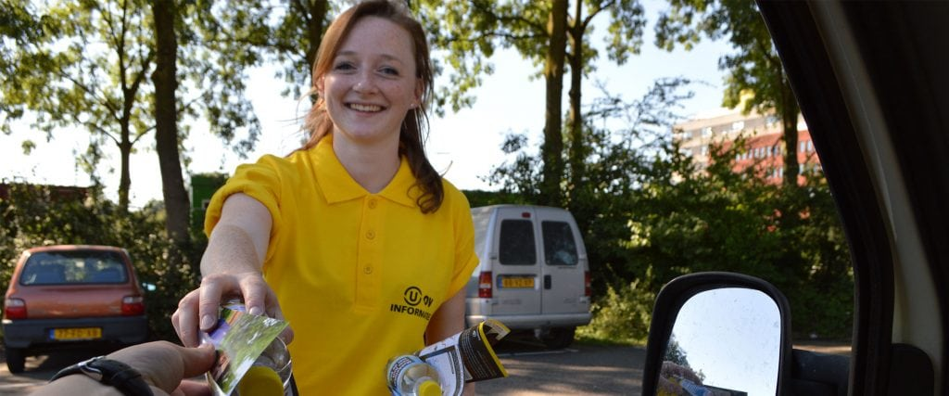

Ga naar de site <https://www.workingrebelz.nl/kennisbank/functie-promotiemedewerker/> en kijk wat een promotiemedewerker doet.

Aan de hand van deze website, ga je zelf na, wat je aan promotie zou kunnen doen, voor een Open dag.

Je kunt ook gebruik maken van de site <https://www.nickypent.nl/tips-gratis-reclame-maken-naamsbekendheid-vergroten/> waarin allerlei manieren staan om gratis extra reclame te maken.

Zoek een paar manieren van reclame maken uit, die je geschikt vindt, voor onze school.

Welke zoek je uit? Hoe zouden die er dan uit moeten zien? Geef voorbeelden. Zet dit alles in de PPP over jouw promotieteam taken.